* Fundamentos de Java
  + Sintaxe Básica:
    - Tipos de dados (int, char, float, boolean), variáveis, operadores, controle de fluxo (if, switch, for, while, do-while).
  + Classes e Objetos:
    - Definição de classes, criação de objetos, métodos, construtores, encapsulamento.
  + Herança:
    - Superclasse, subclasse, extends keyword, método super().
  + Polimorfismo:
    - Sobrecarga de métodos, sobrescrita de métodos, classes abstratas, interfaces.
  + Encapsulamento:
    - Modificadores de acesso (private, protected, public), getters e setters.
  + Pacotes e Importação:
    - Organização de classes em pacotes, uso da palavra-chave import.
* Coleções
  + **List**: Uma lista é uma coleção ordenada que pode conter elementos duplicados. A posição dos elementos é mantida.
    - **ArrayList**: Usa um array dinâmico internamente. Bom para acesso aleatório (get) rápido, mas operações de inserção e remoção são mais lentas (exceto no fim da lista).

* + - * **Use ArrayList quando a aplicação requer acesso rápido a elementos por índice.**
    - **LinkedList**: Usa uma lista duplamente ligada internamente. Bom para inserções e remoções rápidas em ambas as extremidades da lista, mas o acesso aleatório é mais lento.

* + - * Use **LinkedList** quando a aplicação requer muitas inserções ou remoções de elementos nas extremidades da lista
  + **Set**: Um conjunto é uma coleção que não permite elementos duplicados
    - **HashSet**: Usa uma tabela hash para armazenar elementos. Não garante nenhuma ordem dos elementos. Operações são geralmente em tempo constante.

* + - * **Use HashSet para operações rápidas (inserção, remoção) e não necessita de ordem.**
    - **TreeSet:** Usa uma árvore de busca binária (árvore Red-Black). Mantém os elementos ordenados. Operações são em tempo logarítmico

* + - * **Use TreeSet quando a ordem dos elementos for importante.**
    - **LinkedHashSet: Mantém uma tabela hash e uma lista duplamente ligada. Mantém a ordem de inserção.**

* + - * **Use LinkedHashSet quando a ordem de inserção precisar ser preservada.**
  + **Map**: Um mapa é uma coleção que mapeia chaves para valores. Não permite chaves duplicadas.
    - **HashMap**: Usa uma tabela hash para armazenar pares chave-valor. Não garante nenhuma ordem das chaves.

* + - * Use HashMap para operações rápidas e não necessita de ordem nas chaves.
    - **TreeMap**: Usa uma árvore de busca binária (árvore Red-Black). Mantém as chaves ordenadas

* + - * Use TreeMap para manter as chaves ordenadas.
    - **LinkedHashMap**: Mantém uma tabela hash e uma lista duplamente ligada. Mantém a ordem de inserção das chaves.



* + - * Use LinkedHashMap quando a ordem de inserção das chaves for importante.
  + **Queue:** Uma fila é uma coleção usada para armazenar múltiplos elementos antes de serem processados. Normalmente segue a ordem FIFO (First-In-First-Out).



* + - * **Use Queue quando precisar de uma estrutura FIFO.**
  + **Deque (Double-Ended Queue) é uma fila onde elementos podem ser inseridos e removidos de ambas as extremidades.**

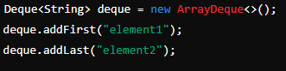

* + - * **Use Deque quando precisar adicionar e remover elementos de ambas as extremidades da fila.**

Algoritmos de ordenação

* **Bubble Sort**
* É um algoritmo de ordenação simples que compara cada par de elementos adjacentes e troca se estiverem na ordem errada.
* Ideal para listas pequenas ou quase ordenadas.
* Não é eficiente para listas grandes devido à sua complexidade de tempo O(n²).
* **Passo a Passo:**

1. Percorre a lista, comparando elementos adjacentes.
2. Se o primeiro elemento é maior que o segundo, troca-os.
3. Repetir até que a lista esteja ordenada.

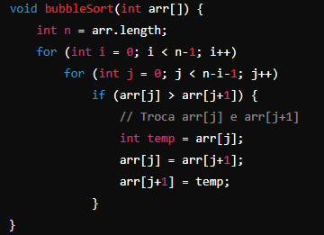

* **Selection Sort**
  + **Encontra o menor elemento e coloca-o no início da lista.**
  + **Repete o processo para o restante da lista.**
  + **É eficiente para listas pequenas, mas tem complexidade de tempo O(n²).**
  + **Passo a Passo:**

1. Percorre a lista para encontrar o menor elemento.
2. Troca-o com o primeiro elemento.
3. Repete o processo para o subarray restante.

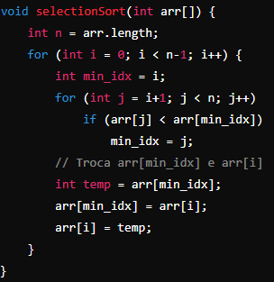

* **Selection Sort**
  + **Constrói a lista ordenada um elemento de cada vez.**
  + **Ideal para listas pequenas ou quase ordenadas.**
  + **Complexidade de tempo O(n²), mas mais eficiente que Bubble Sort e Selection Sort para listas pequenas.**
  + **Passo a Passo:**

1. Considera o primeiro elemento como uma lista ordenada.
2. Insere o próximo elemento na posição correta da lista ordenada.
3. Repete o processo para todos os elementos.

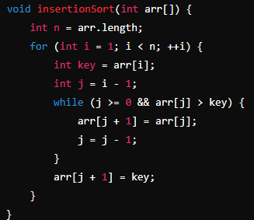

* **Merge Sort**
  + **Divide a lista em duas metades, ordena cada metade e depois combina-as.**
  + **Utiliza a abordagem "dividir e conquistar".**
  + **Complexidade de tempo O(n log n), eficiente para listas grandes.**
  + **Passo a Passo:**

1. Divide a lista ao meio até que cada sublista tenha um único elemento.
2. Combina sublistas adjacentes para formar listas ordenadas.
3. Repete até que toda a lista esteja ordenada.

( Codigo no i++ continua no } else{ )

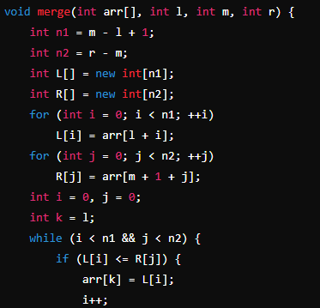 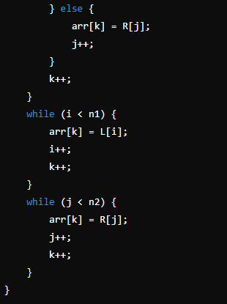

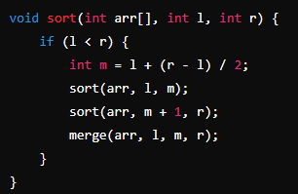

* **Quick Sort**
  + **Seleciona um "pivô" e particiona a lista em duas partes: menores que o pivô e maiores que o pivô.**
  + **Ordena recursivamente as duas partes.**
  + **Complexidade de tempo média O(n log n), mas pode ser O(n²) no pior caso se o pivô não for escolhido bem.**
  + **Passo a Passo:**

1. Seleciona um elemento como pivô.
2. Reorganiza a lista de modo que todos os elementos menores que o pivô fiquem à esquerda e todos os maiores, à direita.
3. Aplica recursivamente o mesmo processo às sublistas à esquerda e à direita do pivô

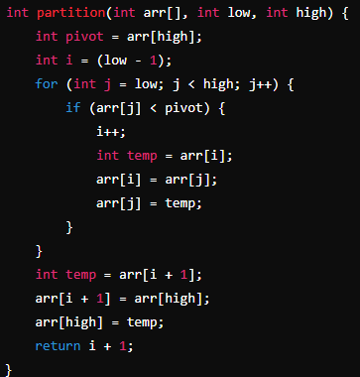 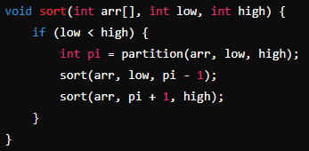

* Quando Usar Cada Algoritmo
* **Bubble Sort: Use apenas para listas muito pequenas ou como uma introdução à ordenação.**
* **Selection Sort: Útil para listas pequenas e quando a troca de elementos tem um custo relativamente baixo.**
* **Insertion Sort: Ideal para listas pequenas ou quase ordenadas; é mais eficiente que Bubble Sort e Selection Sort nessas condições.**
* **Merge Sort: Use para listas grandes onde a estabilidade da ordenação é importante. Bom desempenho garantido de O(n log n).**
* **Quick Sort: Geralmente o mais eficiente para listas grandes na prática. Escolha do pivô é crucial para evitar o pior caso O(n²).**